哈三中2016—2017学年度上学期
高三学年期中考试生物试卷
- 选择题（共60分，1-20题每题2分，21-40每题1分）
1.孟德尔在豌豆的杂交实验中，发现问题和验证假说所采用的实验方法分别是( )
A．杂交和自交；测交 B．自交；杂交和测交
C．测交；自交和杂交 D．杂交和测交；自交
2.下列有关化合物的正确叙述是( )
A．腺苷是构成ATP、RNA和DNA的成分
B．抗体、受体、限制酶都是具有识别作用的物质
C．蛋白质是细胞的主要能源物质，而脂肪是储能物质
D．组成酶的单体是氨基酸或脱氧核苷酸
3.下面的三个图是某研究小组利用过氧化氢酶探究H₂O₂分解条件而获得的实验结果。有关叙述错误的是（ ）
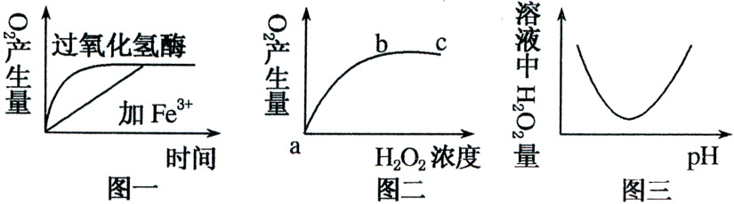

A．图一、二、三实验中，自变量依次为催化剂种类、H₂O₂浓度、pH
B．图一可以得出酶比无机催化剂催化活性更高
C．图二bc段产生的原因可能是过氧化氢酶数量（浓度）有限
D．图三可以得出pH越小或越大酶活性越高
4.根据下列概念图作出的判断，不正确的是( )
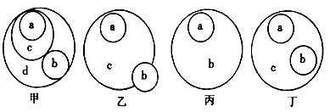

A.若甲图中a和b分别代表乳酸菌和蓝藻，d可以代表原核生物
B.乙图能体现酶(c)、蛋白质(a)和固醇类物质(b)的关系
C.丙图可表示糖(b)和糖原(a)的关系
D.丁图可体现出细胞质(c)、高尔基体(a)和线粒体(b)的关系
5.通过对胎儿或新生儿的体细胞组织切片观察难以发现的遗传病是( )
A．红绿色盲 B．21三体综合症 C．镰刀形细胞贫血症 D．性腺发育不良
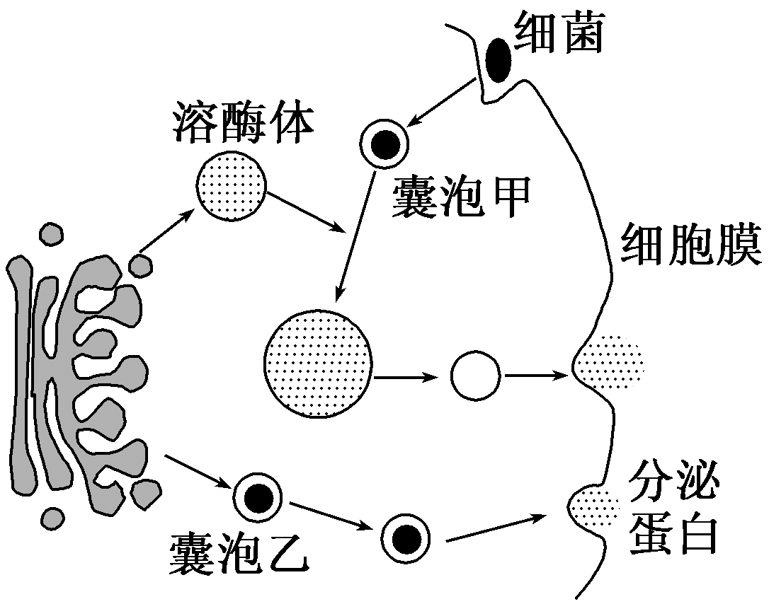
6.如图表示细胞生物膜系统的部分组成在结构与功能上
的联系。囊泡甲、乙均是被膜小泡。下列与图示信息相关
的叙述中，正确的是( )
A．溶酶体、囊泡均起源于高尔基体
B．囊泡甲与囊泡乙膜的主要成分不同
C．囊泡乙与细胞分泌蛋白的合成有关
D．高尔基体膜通过囊泡可转化为细胞膜
7.下列科学发现中，科学家使用的方法不同于其他的是( )
A.科学家对分泌蛋白的合成和分泌过程的研究
B.恩格尔曼证明叶绿体是光合作用的场所
C.鲁宾和卡门证明光合作用释放的氧气来自于水
D.赫尔希和蔡斯噬菌体侵染细菌的实验
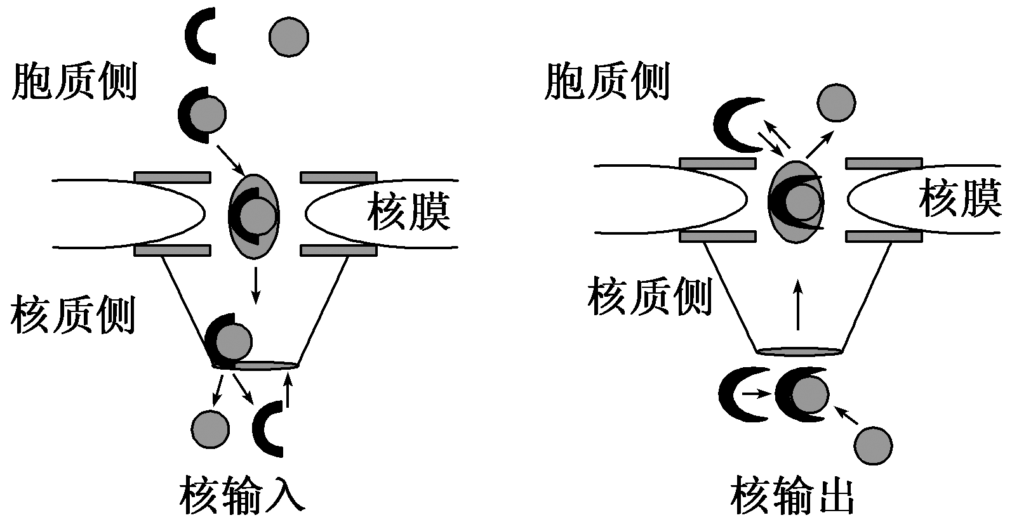
8.核孔并不是一个简单的孔洞，而是一个复杂
的结构，称为核孔复合体，主要由蛋白质构成。右图表示物质通过核孔复合体的输入和输出
过程。有关说法正确的是( )
A．同一生物不同类型的细胞中核孔数量都相同
Ziyuanku.comB．离子和小分子物质都不能通过核孔
C．大分子物质进出核孔需要蛋白协助
D．蛋白质、核酸都能通过核孔进出细胞核
9.下列叙述不正确的是( )
A．生物膜系统包括细胞器膜、细胞膜、核膜等结构
B．细胞核控制着细胞的代谢和遗传
C．细胞膜和其他生物膜都是选择透过性膜
D．细胞膜的内表面有许多糖蛋白和糖脂
10.可以证明DNA是遗传物质的实验是( )
①孟德尔的豌豆杂交实验 ②摩尔根的果蝇杂交试验
③艾弗里的肺炎双球菌转化实验 ④赫尔希和蔡司的噬菌体侵染细菌实验
⑤烟草花叶病毒侵染烟草的实验
A.①②③ B.③④⑤ C.③④ D.①④
11.有关酶和ATP的说法正确的是（ ）
A．酶是活细胞分泌的具有催化活性的有机物
B．检测蛋白酶的催化作用可用双缩脲试剂检验反应物是否完全分解
C．有机物氧化分解释放出的能量少部分转移到ATP中
D．在“ATP”中A代表腺苷，P代表磷酸基团，T代表三个高能磷酸键
12.基因型为Aa的某植株产生的a花粉中有一半是致死的，那么该植株自交产生的子代中，AA:Aa:aa= ( )
A.3:2:1 B.2:3:1 C.4:4:1 D.1:2：1
13.两对性状独立遗传的纯合亲本杂交，F₂重组类型中能稳定遗传的个体约占( )
A．1/8 B．1/5 C．1/5或1/3 D．1/16
14.在紫色洋葱鳞片叶外表皮细胞的失水和吸水试验中，显微镜下可依次观察到甲、乙、丙三种细胞状态。下列叙述正确的是（ ）
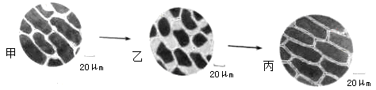
A.由观察甲到观察乙须将10倍物镜更换为40倍
B.甲、乙、丙可在同一个细胞内依次发生
C.与甲相比，乙所示细胞的细胞液浓度较低
D.由乙转变为丙的过程中，没有水分子从胞内扩散到胞外
15.细胞是最小的生命系统，也有“生老病死”，下列有关细胞生命历程的叙述错误的是( )
A．细胞全能性是指已经分化的细胞，仍然具有发育成完整个体的潜能
B．对于多细胞生物来说，个体衰老就是组成个体的细胞普遍衰老的过程C．细胞凋亡是由基因所决定的细胞自动结束生命的过程
D．诱发癌变的致癌因子大致分为两类：物理致癌因子和化学致癌因子
16.性状是遗传规律的主要研究对象，受基因的控制，下列相关说法正确的是( )
A．豌豆的高茎和矮茎是一对相对性状，子叶绿色和种皮黄色也是一对相对性状
B．显性性状指的是一对具相对性状的亲本杂交，子一代那种性状
C．杂种子一代自交，子二代出现两种不同的性状表现遗传学上叫做性状分离
D．等位基因位于同源染色体同一位置上，非等位基因则位于非同源染色体上
17.下列叙述不正确的是( )
A．由于机体生命活动需要消耗大量的ATP，所以细胞中有大量的ATP储备
B．酵母菌是兼性厌氧型生物，其有氧呼吸和无氧呼吸过程中均可产生CO₂
C．肌细胞内的肌质体是由大量的变形的线粒体组成的，利于对肌细胞能量的供应
D．光合作用与细胞呼吸都可产生还原氢，但其实际化学成分不同
18.生物科学的研究离不开科学的方法，下列有关科学方法的叙述错误的是( )
A．萨顿利用类比推理的方法提出了基因在染色体上的推论
B．孟德尔遗传规律提出、DNA的半保留复制方式的研究用到了假说演绎法
C．同位素标记法可以追踪物质运行的场所，不能追踪反应的详细过程
D．沃森和克里克通过搭建物理模型的方法提出了DNA双螺旋结构
19.基因型为AaBb的个体与基因型为AABb的个体杂交，两对性状独立遗传，后代个体中性状分离比为（ ）
A．3∶1∶3：1 B．9∶3∶3：1 C．1∶1∶1：1 D．3：1
20. 下列最可能反映红绿色盲的遗传系谱图是（ ）
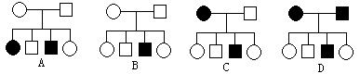

21.位于常染色体上的A、B、C三个基因分别对a、b、c完全显性。用隐性性状个体
与显性纯合个体杂交得F1，F1测交结果为aabbCc∶AaBbcc∶Aabbcc∶aaBbCc＝1∶1∶1∶1，则F1基因型正确的是图中的( )
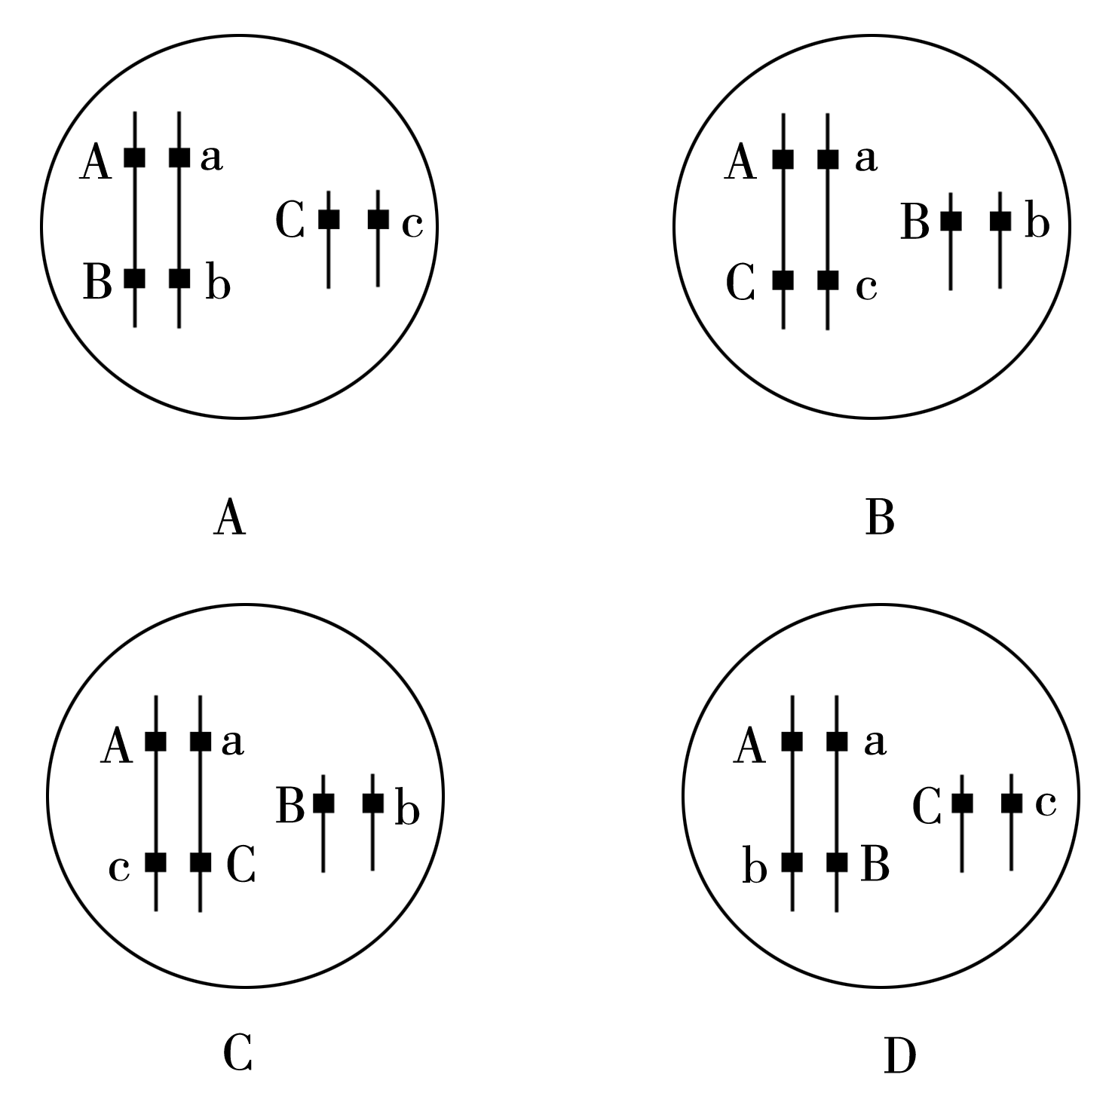
22.下列关于孟德尔发现遗传规律的叙述，不正确的是（ ）
A.利用自然状态下是纯种的豌豆做实验材料是成功的原因之一
B.对实验结果进行统计学分析，发现了分离现象的必然性
C.提出位于非同源染色体上的遗传因子可以自由组合
D.子一代自交后代同时出现显性和隐性性状叫做性状分离
23.DNA分子经过诱变，某位点上的一个正常碱基(设为X)变成了尿嘧啶，该DNA连续复制两次，得到的4个子代DNA分子相应位点上的碱基对分别为U—A、A—T、G—C、C—G，推测“X”可能是( )
A．胸腺嘧啶 B．胞嘧啶 C．腺嘌呤 D．胸腺嘧啶或腺嘌呤
24. 如图甲、乙、丙、丁表示四株豌豆体细胞中的控制种子的圆粒与皱粒(Y、y)及黄色与绿色(R、r)两对基因及其在染色体上的位置，下列分析正确的是( )
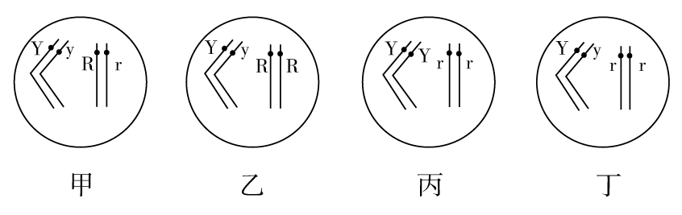
A．甲、乙豌豆杂交后代的性状分离比为9∶3∶3∶1
B．乙、丙豌豆杂交后代有4种基因型、1种表现型
C．甲、丁豌豆杂交后代有6种基因型、4种表现型
D．甲、丙豌豆杂交后代的性状分离比为1∶2∶1
25.研究发现，人类免疫缺陷病毒(HIV)携带的RNA在宿主细胞内不能直接作为合成蛋白质的模板。结合中心法则(下图)，下列相关叙述不正确的是( )
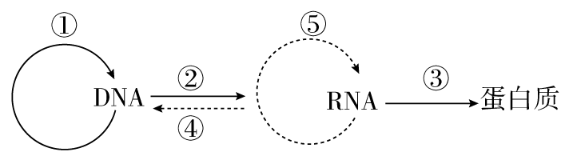
A．子代病毒蛋白质外壳的合成至少要经过④、②、③过程
B．进行①、②、③过程的原料来自宿主细胞
C．通过④形成的DNA可以整合到宿主细胞的染色体DNA上
D．②、③过程分别在宿主细胞核内和病毒的核糖体上进行
26.下图1表示夏天某一晴天一昼夜中某棉花植株CO₂的吸收和释放曲线；图2表示该棉花叶肉细胞两种细胞器的四种生理活动状态。则图1中时间a、c、d依次发生了图2所示的哪项生理活动？
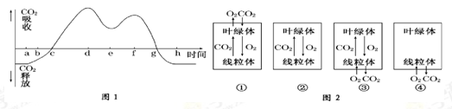
A．①②③ B．④②① C．③④① D．④①①
27.图1、图2分别表示某种生物细胞有丝分裂过程中某一时期的模式图，图3表示有丝分裂中不同时期每条染色体上DNA分子数的变化，图4表示有丝分裂中不同时期染色体和DNA的数量关系。下列有关叙述不正确的是( )
资*源%库 ziyuanku.com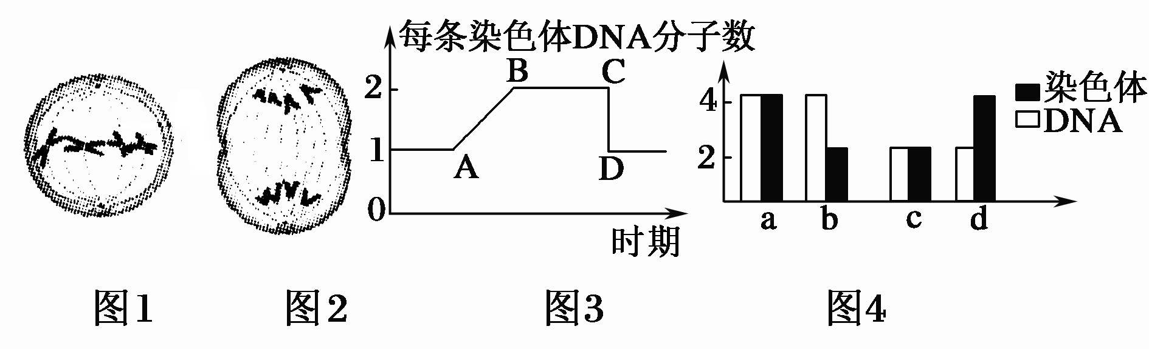
A．图1所示细胞中有4条染色体，8个DNA分子；图2所示细胞中有0条姐妹染色单体
B．处于图3中BC段的是图1所示细胞；完成图3 CD段变化的细胞分裂时期是后期
C．有丝分裂过程中不会出现如图4中d所示的情况
D．图4中a可对应图3中的BC段；图4中c对应图3中的AB段
28.剪秋萝是一种雌雄异体的高等植物，有宽叶（B）和窄叶（b）两种类型，控制这两种性状的基因只位于X染色体上。经研究发现，窄叶基因（b）可使花粉致死。现将杂合子宽叶雌株与窄叶雄株杂交，其后代的表现型及比例正确的是（ ）
A.宽叶雄株：宽叶雌株：窄叶雄株：窄叶雌株=1：1：0：0
B.宽叶雄株：宽叶雌株：窄叶雄株：窄叶雌株=1：0：0：1
C.宽叶雄株：宽叶雌株：窄叶雄株：窄叶雌株=1：0：1：0
D.宽叶雄株：宽叶雌株：窄叶雄株：窄叶雌株=1：1：1：1
29.下图是玉米细胞内某基因控制合成的mRNA示意图。已知AUG为起始密码子，对应甲硫氨酸，UAA为终止密码子，该mRNA控制合成的多肽链为“…甲硫氨酸—亮氨酸—苯丙氨酸—丙氨酸—亮氨酸—亮氨酸—异亮氨酸—半胱氨酸…”。下列分析正确的是( )
↓
－－－G－C－A－U－G－C－U－A－U－U－U－G－C－U－U－U
－G－C－U－A－A－U－U－U－G－C－U－A－A－－－
A．图中字母“A”代表的是腺嘌呤脱氧核苷酸
B．合成上述多肽链时，转运亮氨酸的tRNA至少有3种
C．该mRNA箭头处一个碱基缺失，缺失后的mRNA翻译出的第5个氨基酸是半胱氨酸
D．若该基因中编码半胱氨酸的ACG突变成ACT，翻译终止，则说明ACT是终止密码
30.一对夫妇均正常，妻子的父母均正常，但有一个患甲病的妹妹，丈夫的父亲完全正常，母亲是携带者，这对夫妇所生的两个正常孩子都是纯合子的概率是（ ）
A.1/4 B.1/144 C.5/24 D.36/121
31.某大肠杆菌含¹⁴N的DNA的相对分子质量为a，含¹⁵N的DNA的相对分子质量为b，现将含¹⁵N的DNA的大肠杆菌培养在含¹⁴N的培养基中，子二代DNA的相对分子质量平均为( )
A.(a+b)/2 B. (3a+b)/4 C.a+1 D.无法计算
32.图1为某单基因遗传病的家庭系谱图，该基因可能位于图2的A、B、C区段或常染色体上，据图分析合理的是( )
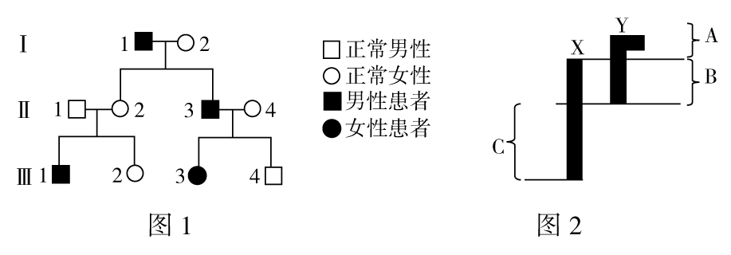
A．该遗传病一定为常染色体隐性遗传病或伴X染色体隐性遗传病
B．控制该性状的基因位于Y染色体上，因为男性患者多
C．无论是哪种单基因遗传病，Ⅰ2、Ⅱ2、Ⅱ4一定是杂合子
D．若是伴X染色体隐性遗传病，则Ⅲ2为携带者的可能性为1/4
33.mRNA的某个碱基被氧化会导致核糖体在该碱基处停止移动，而神经细胞中的质控因子能切碎mRNA解救卡住的核糖体，否则受损的mRNA就会在细胞中累积，进而引发神经退行性疾病。下列相关推测不正确的是( )
A．质控因子可能是一种RNA水解酶
WWW.ziyuanku.comB．质控因子的作用是阻止异常多肽链的合成
C．可根据合成肽链的长度来判断mRNA是否被氧化
D．控制质控因子合成的基因突变可能会引发神经退行性疾病
34.果蝇中红眼(B)与白眼(b)是由一对等位基因控制的相对性状，白眼雄蝇与红眼雌蝇杂交，F1全为红眼，F2白眼∶红眼＝1∶3，但白眼只出现于雄性，下列叙述正确的是( )
A．实验结果不能用孟德尔分离定律解释
B．从上述结果就可判断该基因仅位于X染色体上，Y染色体上无等位基因
C．将F2中白眼雄蝇与红眼雌蝇杂交，每一组杂交都可获得白眼雌蝇
D．要确定该基因是否仅位于X染色体上，应将纯合白眼雌蝇与纯合红眼雄蝇杂交
35.对绿色植物细胞某细胞器组成成分进行分析，发现A、T、C、G、U五种碱基的相对含量分别约为35％、0、30％、20％、15％，则该细胞器能完成的生理活动是（ ）
A.吸收氧气，进行有氧呼吸 B.发出星射线，形成纺锤体
C.结合mRNA,合成蛋白质 D.吸收并转换光能，完成光合作用
36.如图所示为某基因的表达过程。下列相关叙述不正确的是( )
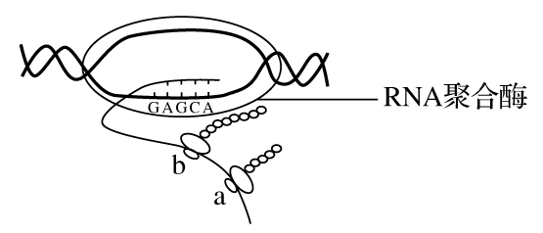
A．若合成图中的肽链时脱去了100个水分子，则肽链中至少含有102个氧原子
B．图中核糖体的移动方向是a→b
C．mRNA上结合的核糖体越多，合成一条肽链所需要的时间越短
D．翻译时所需的tRNA的种类数与肽链中的氨基酸种类数不一定相等
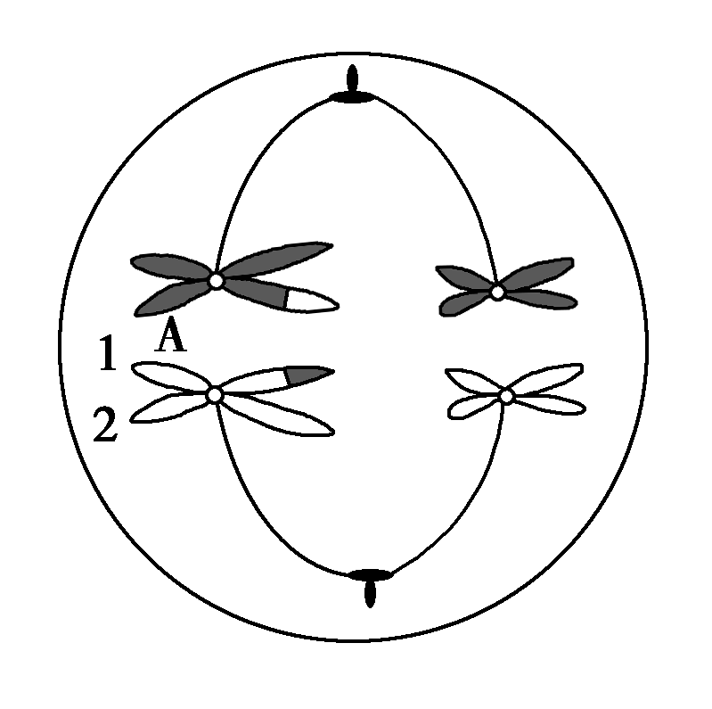
37.下图为基因组成为Aa的动物在形成精子过程中某一时期示意图。下列对此细胞相关叙述中，正确的是( )
A．若A在1号染色单体上，2号染色单体上与A相同位置
的基因最可能是a
B．若姐妹染色单体没分离，则后代性染色体组成一定为XXY
C．若同源染色体非姐妹染色单体交叉互换将导致染色体结构变异
D．若该动物一个精原细胞产生一个AaaX精子，则同时产生的另外三个精子是AX、Y、Y

38.某植物的花色受两对基因A/a、B/b控制，这两对基因与花色的关系如图所示，此外，a基因对于B基因的表达有抑制作用。现将基因型为AABB的个体与基因型为aabb的个体杂交得到F1，则F1的自交后代中花色的表现型及比例是( )
A基因 B基因

白色色素――→粉色色素――→红色色素
A．白∶粉∶红，3∶10∶3 B．白∶粉∶红，3∶12∶1
C．白∶粉∶红，4∶3∶9 D．白∶粉∶红，6∶9∶1
39.下列有关性染色体及伴性遗传的叙述，正确的是( )
A．X，Y染色体同源区段的基因所控制的性状的遗传与性别无关
B．在不发生突变的情况下，双亲表现正常，不可能生出患红绿色盲的女儿
C．含X染色体的配子是雌配子，含Y染色体的配子是雄配子
D．生物细胞中的染色体都可分为性染色体和常染色体
40.假定某高等生物体细胞内染色体数是20条，其中染色体中的DNA用³H标记，将该体细胞放入不含有标记的培养液中连续培养2代，则在第二次有丝分裂后期，每个细胞中没有被标记的染色体数为( )
A．5条 B．40条 C．20条 D．10条
二、非选择题（40分）
41.如图示在不同光照条件下测定的某种植物光合速率以O₂释放量为测定指标变化情况。请分析回答：
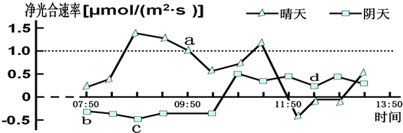
（1）叶绿体中含量最多的色素主要吸收 光。
（2）图中bc段限制叶片光合速率的最主要环境因素是 ，此时提高环境中CO₂的浓度，光合速率将 （明显增大/基本不变/明显减小）。
（3）图中b点时叶肉细胞中产生ATP的场所是 ，晴天11：50过后净光合出现负值的原因是 。
（4）在图中cd对应时段，阴雨天植物体内有机物总量的变化情况是 。在温室大棚内生产农作物，如遇阴雨天，可采取白天适当降温的措施，目的是 。其相应反应式为 。该过程产生的【H】
（能、不能）用于三碳化合物的还原形成有机物。

42.水稻的高秆对矮秆为完全显性，由一对等位基因A、a控制，抗病对易感病为完全显性，由另一对等位基因B、b控制，现有纯合高秆抗病和纯合矮秆易感病的两种亲本杂交，所得F1自交，多次重复实验，统计F2的表现型及比例都近似有如下结果：高秆抗病∶高秆易感病∶矮秆抗病∶矮秆易感病＝249∶51∶51∶49。据实验结果回答问题：
(1)控制抗病和易感病的等位基因________(填“遵循”或“不遵循”)基因的分离定律。
(2)上述两对等位基因之间________(填“遵循”或“不遵循”)基因的自由组合定律。
(3)F2中出现了亲本所没有的新的性状组合，产生这种现象的根本原因是有性生殖过程中，控制不同性状的基因进行了重新组合，具体发生在___________________时期。
(4)请根据所学知识对上述实验结果给出合理的解释（假说），并设计简单实验验证：
①控制上述性状的两对等位基因位于________对同源染色体上。
②F1通过减数分裂产生的雌雄配子的比例都是AB∶Ab∶aB∶ab＝7:3:3:7。
③雌雄配子随机结合。
为验证上述假说，请设计一个简单的实验并预期实验结果：
实验设计：______________________________________。
预期结果：______________________________________。

43.以下为某家族甲病（设基因为B、b）和乙病（设基因为D、d）的遗传家系图，其中II₁，不携带致病基因。
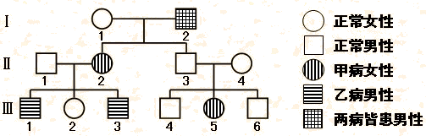

请回答：
（1）甲病的遗传方式为 ，乙病的遗传方式为 。I₁的基因是 。假如III₂和III₆结婚，所生子女患病的几率为 。
（2）假设B基因可编码β—蛋白。转录时，首先与B基因启动部位结合的酶是________。翻译时，一个核糖体从起始密码子到达终止密码约需4秒钟，实际上合成100个瘦素蛋白分子所需的时间约为1分钟，其原因是________________________。若B基因中模板链编码第105位精氨酸的GCT突变成ACT，翻译就此终止，由此推断，此mRNA上的________为终止密码。
（3）在仅考虑乙病的情况下，III₂ 与一男性为双亲，生育了一个患乙病的女孩。若这对夫妇再生育，请推测子女的可能情况，用遗传图解表示(注：遗传图解可不书写配子以及后代比例)。

44.某生物小组研究时发现：某种遗传病由一对等位基因控制，但是不知道致病基因的位置，所以动员全体学生参与该遗传病的发病率及遗传方式的调查，为了调查的科学准确，请你完善该校学生的调查步骤，并分析致病基因的位置。
(1)调查步骤：
Ziyuanku.com①确定要调查的遗传病，掌握其症状及表现；
②设计记录表格及调查要点如下：

双亲性状 | 调查的家庭个数 | A | B
双亲性状 | 调查的家庭个数 | A | 男 |  | 女
双亲正常
父亲患病，母亲正常
C |  | ziyuanku.com
D |  | Ziyuanku.com
总计
③分多个小组调查，获得足够大的群体调查数据；
④数据汇总，统计分析结果。
(2)回答问题：
①请在表格中的相应位置填出其表示的内容。
A B C D
②若男女患病比例相等，且发病率较低，最可能是____ __遗传病。
WWW.ziyuanku.com③若男女患病比例不等，且男多于女，最可能是伴X染色体隐性遗传病。
④若男女患病比例不等，且女多于男，最可能是______________ 遗传病。
⑤若只有男性患病，最可能是________遗传病。
(3)该遗传病在人群中的发病率计算公式为______________

哈三中2016—2017学年度上学期
高三学年期中考试生物试卷 答案
选择（1-20每题2分，21-40每题1分）
1-10 ABDBA DBCDC 11-20 CBCBD CACDB
21-30 CCBCD BDCCD 31-40 BCBDC CDCBC
41（12分）
（1） 蓝紫光和红光
（2） 光照强度 基本不变
（3） 线粒体、细胞质基质、叶绿体（2分） 气孔关闭，CO2供应减少 （2分）
（4） 先减少后增加 降低呼吸作用，减少有机物的消耗
有氧呼吸反应式略（2分） 不能。
42（8分） (1)遵循 (2)不遵循 (3) 减数分裂的四分体(减Ⅰ前期)
(4)一
将F₁与纯合矮秆易感病的水稻杂交，观察并统计子代的表现型及比例 （2分）
所得子代出现四种表现型，其比例为：高秆抗病∶高秆易感病∶矮秆抗病∶矮秆易感病＝7∶3∶3∶7（不为1:1:1:1）（2分）
43（12分）
(1)常染色体隐性遗传 伴X染色体隐性遗传 BbX^{D}X^{d}或BbX^{D}X^{D} 13/48（2分）
(2)RNA聚合酶 一条mRNA上相继结合多个核糖体同时翻译 UGA
（3）（4分）
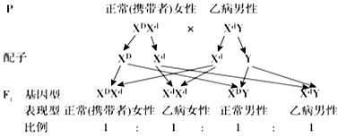

注：遗传图解可不书写配子以及后代比例，只要求写出双亲以及子女的基因型表现型，以及相应的遗传学箭头符号等。
44（8分）
A子女总数 B子女患病人数 C母亲患病，父亲正常 D父母患病
②常染色体隐性。 ④X染色体显性 ⑤伴Y染色体
（3）患病人数/调查总人数 *100%

